Komisja Metrologii
Na posiedzeniu w dniu 20 kwietnia 2007 r. wygłoszono następujące referaty:
Dr inż. Andrzej KOZYRA, dr inż. Alicja WIORA, dr inż. Józef WIORA (Politechnika Śląska, Instytut Automatyki, Zakład Systemów Pomiarowych) Szacowanie niepewności w pomiarach potencjometrycznych

Pomiary potencjometryczne należą do grupy metod elektrochemicznych, w których czujnikiem jest elektroda jonoselektywna (ISE). Są szeroko wykorzystywane w medycynie, ochronie środowiska i przemyśle. Najpopularniejszym pomiarem potencjometrycznym jest pomiar pH roztworów, najczęściej wykonywany za pomocą elektrody szklanej. Pomiary potencjometryczne przeprowadza się w sposób pośredni mierząc w warunkach bezprądowych siłę elektromotoryczną (SEM) ogniwa elektrochemicznego. Ogniwo jest zbudowane z elektrody jonoselektywnej (pomiarowej) i elektrody odniesienia. Wartość SEM, wynosząca najczęściej nie więcej niż ±1 V, zależy przede wszystkim od wartości aktywności a jonów znajdujących się w badanym roztworze. Zależność ta opisywana jest w najprostszym przypadku równaniem Nernsta:

SEM = E⁰ + S lg a (1)

gdzie: E⁰ jest potencjałem standardowym elektrody, S – czułością elektrody (w przybliżeniu wartość współczynnika Nernsta ln(10) ^{RT}/_{zF} = 59 mV dla temperatury pokojowej, T – temperatura bezwzględna, z – ładunek jonu, R, F – stałe fizyczne).
W przypadku, gdy w roztworze znajduje się więcej niż jeden rodzaj jonów, zależność SEM od aktywności wyraża się równaniem Nikolskiego-Eisenmana. Stanowi ono rozszerzenie równania Nernsta, w którym na pomiar aktywności jonu głównego mają wpływ także aktywności jonów zakłócających. W ostatnich latach zostały opracowane dwa nowe modele elektrod, które znacznie lepiej dopasowują kształt krzywej aproksymującej do rzeczywistych danych pomiarowych. Są to modele Nernsta-Plancka-Poissona oraz model potencjału na granicy faz. W matematycznych opisach zależności SEM od a uwzględnia się także dodatkowo wpływ granicy wykrywalności.
Ogniwo potencjometryczne składa się nie tylko z elektrody jonoselektywnej, lecz także z elektrody odniesienia. Potencjał elektrody odniesienia nie jest stały względem potencjału roztworu. Różnicę tychże potencjałów nazywa się potencjałem łącza ciekłego, który najczęściej nie przekracza wartości kilkunastu miliwoltów. Zazwyczaj modeluje się go za pomocą tzw. aproksymacji Hendersona, wykorzystując stężenia molowe wszystkich jonów po obu stronach łącza, a także ruchliwości i ładunki tych jonów.
Często zdarza się, że użytkownika nie interesuje tyle aktywność jonów, co ich stężenie molowe lub molalne (molalność). Konieczne jest wtedy wykonanie odpowiednich przeliczeń wykorzystujących dodatkowe wielkości, takie jak współczynniki aktywności oraz gęstość roztworu. Najprostszym modelem współczynnika aktywności jest model Debye’a-Hückela, zaś najdokładniejszym dla zastosowań wieloskładnikowych – model Pitzera.
Wyznaczenie aktywności jonów w roztworze za pomocą elektrod jonoselektywnych jest możliwe wtedy, gdy znane są parametry elektrod. Ponieważ parametry elektrod zmieniają się w czasie, konieczne jest regularne wykonywanie procedur kalibracji. W przypadku pomiarów, w których wyznacza się aktywności wielu jonów, należy wyznaczać parametry wielu elektrod jonoselektywnych. Korzystne jest w takiej sytuacji zastosowanie specjalnych procedur kalibracji wieloparametrowych. Procedury te umożliwiają znaczne zmniejszenie liczby wzorców i pomiarów (rys.1) niezbędnych do zmierzenia wartości wszystkich parametrów.

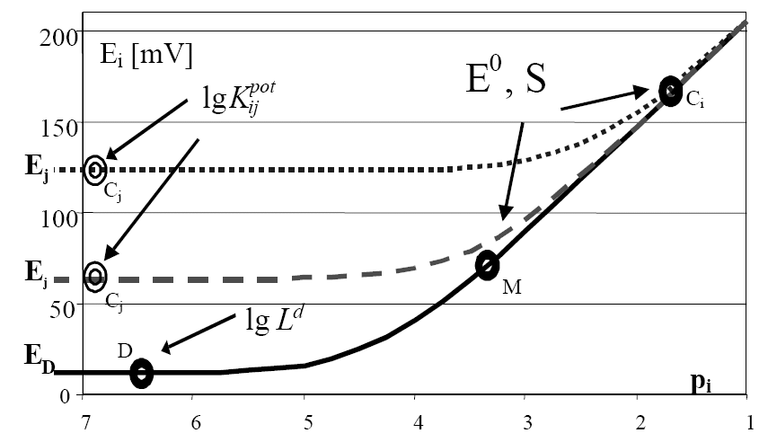
Rysunek 1. Rodzina charakterystyk elektrody jonoselektywnej. Linia ciągła – charakterystyka dla roztworu zawierającego tylko jony główne o stężeniu p_{i}. Linie przerywane i kropkowane – charakterystyki dla roztworów zawierających jony główne o stężeniu p_{i} przy stałym stężeniu jonów zakłócających.

Pełny wynik pomiaru składa się z wartości wielkości mierzonej oraz wartości niepewności pomiarowej. Proces szacowania niepewności jest zazwyczaj dość skomplikowany, dlatego zaleca się przeprowadzić go w następującej kolejności: 1) określić wielkość mierzoną, 2) przeprowadzić identyfikację źródeł niepewności, 3)ilościowo wyrazić składniki niepewności, 4) obliczyć niepewność złożoną.
Wielkość mierzona najczęściej jest dobrze znana, jednak w przypadku pomiarów jonoselektywnych konieczne jest dokładne rozróżnienie pojęć aktywność, molalność oraz stężenie molowe, gdyż wszystkie opisują ilość substancji rozpuszczonej w roztworze. Należy zauważyć, że nadal spotyka się także inne niezalecane miary stężeń.

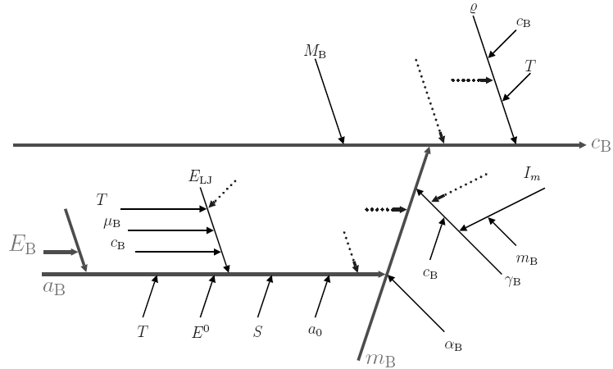
Rysunek 2. Diagram przyczynowo-skutkowy dla pomiaru stężenia jonów w roztworze czystym. Oznaczenia: E_{B} – SEM ogniwa, a_{B} – aktywność, m_{B} – molalność, c_{B} – stężenie molowe, T – temperatura, E⁰ – potencjał standardowy ogniwa, S – czułość ogniwa, a₀ – granica wykrywalności, E_{LJ} – potencjał łącza ciekłego, μ_{B} – ruchliwość, α_{B} – stosunek stężenia jonów wolnych do całkowitego stężenia jonów, γ_{B} – współczynnik aktywności, I_{m} – siła jonowa, M_{B} – masa molowa, ρ – gęstość roztworu. Strzałki ilustrują propagację niepewności. Strzałka z linią przerywaną oznacza niepewność modelu opisujące relację pomiędzy wielkościami.

Identyfikacja źródeł niepewności jest czynnością bardziej złożoną. Można ją sobie ułatwić budując diagram przyczynowo-skutkowy taki jak przykładowo przedstawiono na rysunku 2. W ten sposób zostają zilustrowane źródła niepewności wielkości mierzonej (tutaj: stężenia c_{B}) oraz ułatwiona jest analiza propagacji niepewności. Dodatkowym źródłem błędów, które nie zostały przedstawione na tym diagramie, a które mogą się ujawnić w trakcie pomiarów potencjometrycznych, są właściwości dynamiczne ogniwa.
Kolejnym etapem jest ilościowe wyrażenie składników niepewności. Nie można tego wykonać w sposób ogólny – uzależnione jest to od konkretnych używanych przyrządów pomiarowych. Z kolei obliczenie niepewności złożonej w przypadku elektrod ISE nie jest zadaniem trywialnym. Przewodnik „Wyrażanie niepewności pomiaru” zaleca budowanie budżetu niepewności, co wiąże się z koniecznością wyznaczania wrażliwości na dane źródło niepewności. Ze względu na nieliniowy charakter równań opisujących relacje pomiędzy wielkościami obliczenie odpowiednich pochodnych może być uciążliwe, o ile nie wykorzysta się dedykowanych do tego celu programów komputerowych.
Monografia pt. Szacowanie niepewności w pomiarach potencjometrycznych jest wynikiem badań wykonanych w ramach prac doktorskich:
- Kozyra Andrzej.: Wyznaczanie parametrów modeli elektrod jonoselektywnych dla potrzeb pomiarów wieloskładnikowych, Politechnika Śląska, Instytut Automatyki, Gliwice, 2004 (promotor: prof. Jerzy Frączek).
- Wiora Alicja.: Badania elektrod jonoselektywnych dla potrzeb identyﬁkacji ich modeli dynamicznych, Politechnika Śląska, Instytut Automatyki, Gliwice, 2006 (promotor: prof. Jerzy Frączek).
- Wiora Józef.: Charakterystyka błędów pomiarowych spowodowanych uproszczeniem modeli zjawisk ﬁzykochemicznych w wieloskładnikowych pomiarach potencjometrycznych, Politechnika Śląska, Instytut Automatyki, Gliwice, 2006 (promotor: prof. Jerzy Frączek).
Monografia obejmuje zagadnienia związane z pomiarami potencjometrycznymi stężeń jonów w roztworach wodnych. W książce omówiono m.in.:
- zjawiska zachodzące w roztworach wodnych prowadzące do powstania potencjału elektrod;
- zjawiska zachodzące przy zmianach aktywności jonów mające wpływ na właściwości dynamiczne elektrod jonoselektywnych;
- metody pomiaru aktywności jonów, w tym metody pozwalające na jednoczesne oznaczanie aktywności wielu jonów w roztworze;
- właściwości elektrod jonoselektywnych;
- stosowane modele elektrod oraz metody wyznaczania parametrów modeli elektrod;
- źródła błędów w pomiarach potencjometrycznych;
- przykład analizy niepewności pomiarów potencjometrycznych.

